Данный сервис предоставляет доступ к порталу РБК Pro, содержащему информационные, научные, учебные, публицистические и иные материалы для развития бизнеса.
Воспользоваться сервисом смогут клиенты, подключившие один из пакетов услуг линейки «Бизнес»: «Бизнес-Взлет», «Бизнес-Планер», «Бизнес-Маневр», «Бизнес-Направление», «Бизнес-Магистраль», «Бизнес-Универсал», «Бизнес-Класс», «Бизнес-Транзит», «Бизнес-Простор».
Доступ к информационному ресурсу расположен по ссылке https://belvebhub.by/. Количество доступных слотов для регистрации сервиса 1000 слотов в месяц. Количество доступных слотов можно узнать на сайте https://belvebhub.by/ в разделе «Материалы РБК Pro»:
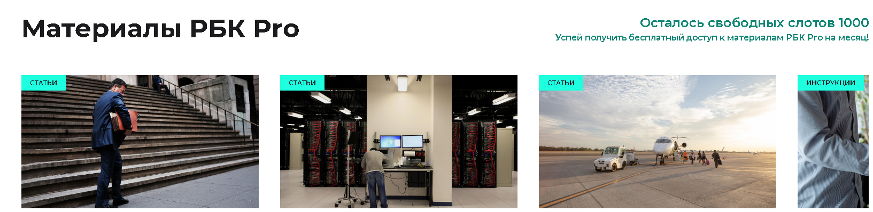
Счетчик слотов обнуляется 01 числа каждого месяца.
Обращаем Ваше внимание, что срок подписки доступа к информационному порталу РБК Pro ограничен 30-ю календарными днями начиная со дня регистрации. Для получения доступа к материалам подписку необходимо продлевать каждые 30 дней.
Одному юридическому лицу/индивидуальному предпринимателю предоставляется один допуск. Допуск предоставляется пользователю, под электронной почтой которого была проведена регистрация на сайте https://belvebhub.by/.
Для получения доступа к материалам информационного ресурса РБК Pro необходимо пройти регистрацию физического лица. Для этого:
1. Пользователь открывает стартовую страницу сайта https://belvebhub.by/;
В правой верхней части нажимает «Войти / Регистрация»;

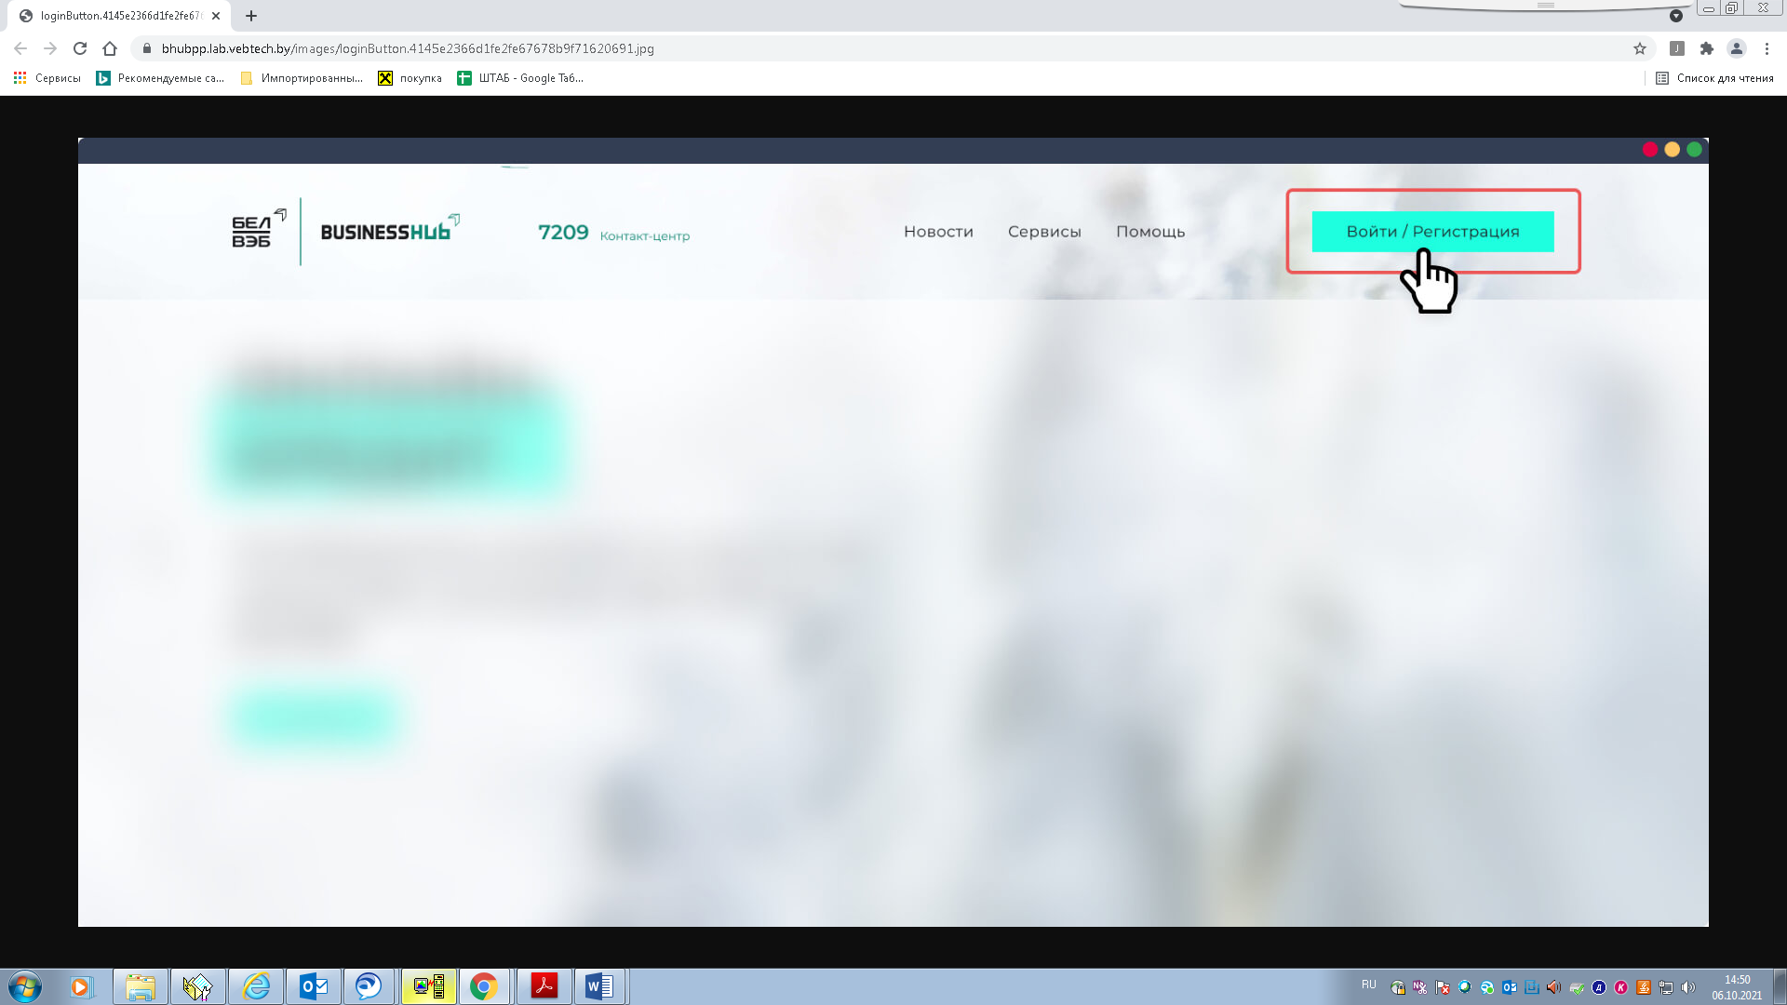
В раскрывшемся окне входа нажимает кнопку «Регистрация»;
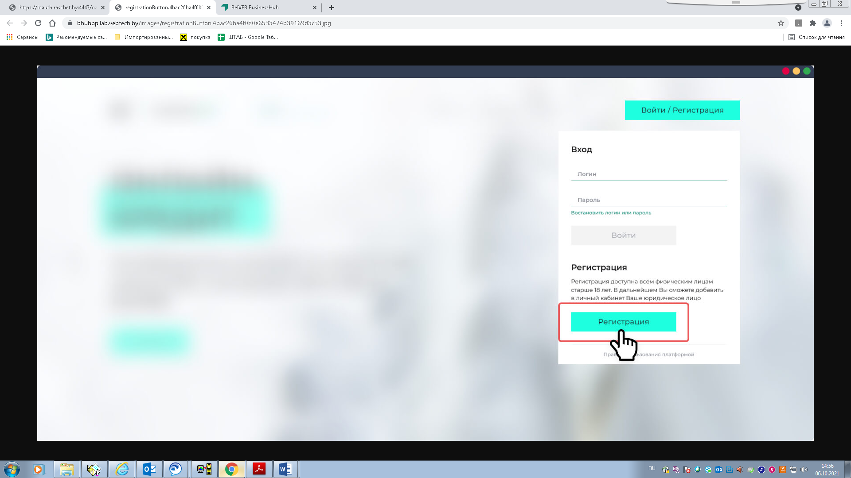
Пользователю отображается уведомление о необходимости пройти идентификацию через Межбанковскую систему идентификации (далее – МСИ), нажмите «Продолжить»;
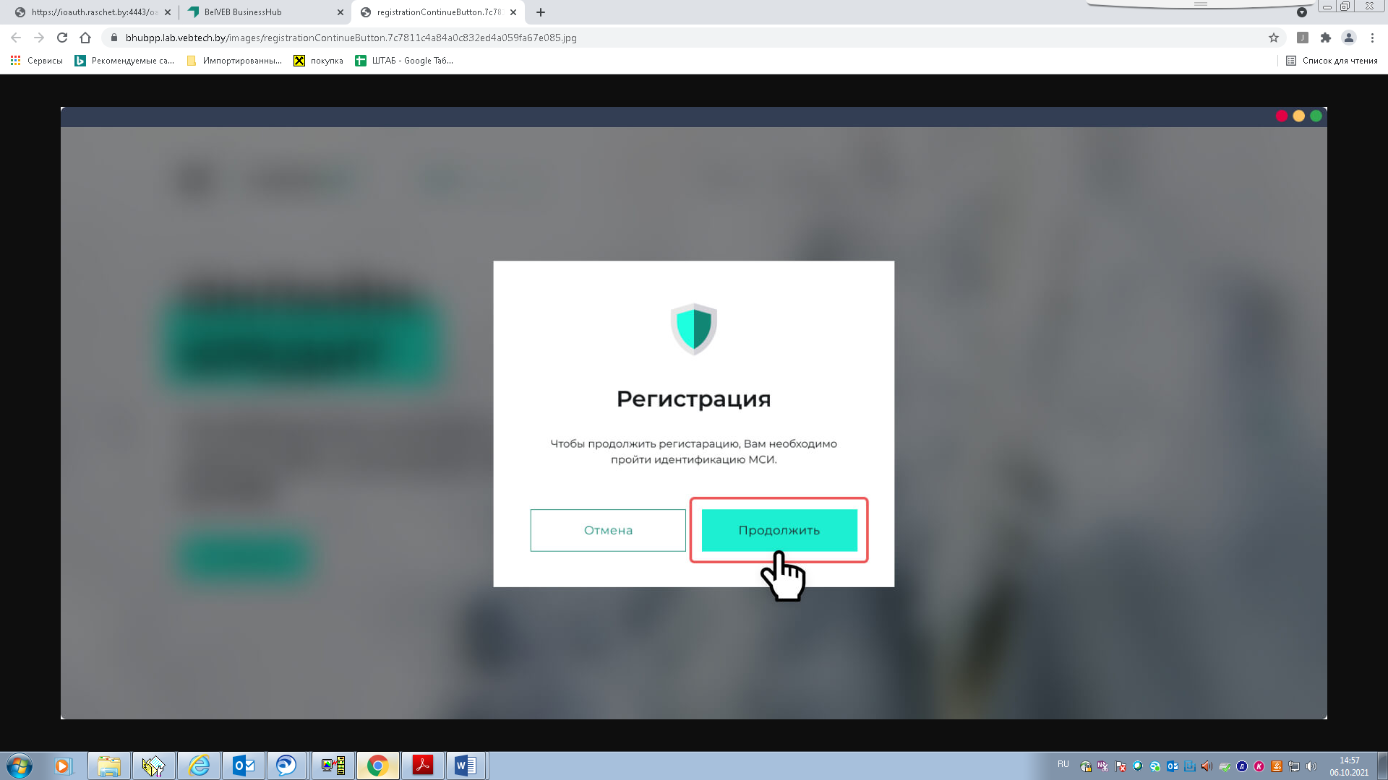
Пользователю отображается страница идентификации через МСИ.
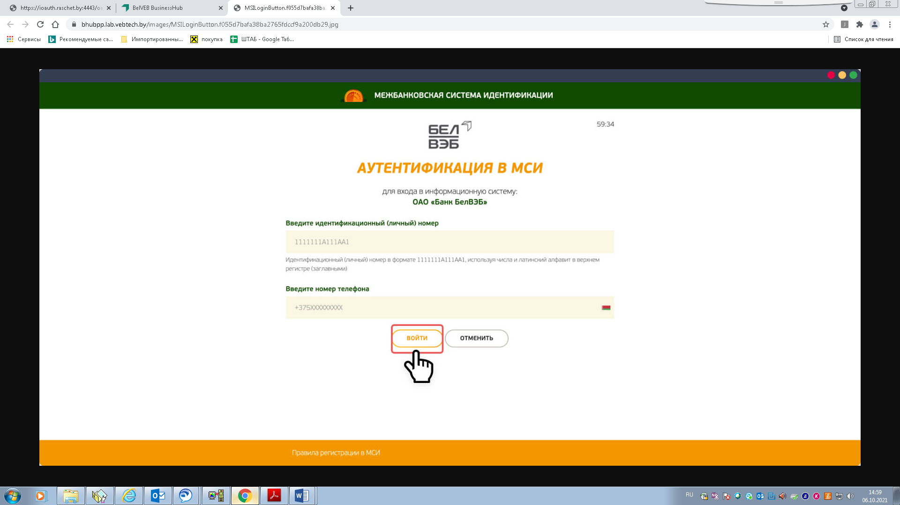
Пользователь вводит свои данные: личный номер или номер телефона. Затем в предложенном поле ввода указывает одноразовый пароль, полученный в виде SMS на номер телефона, который был задан при идентификации: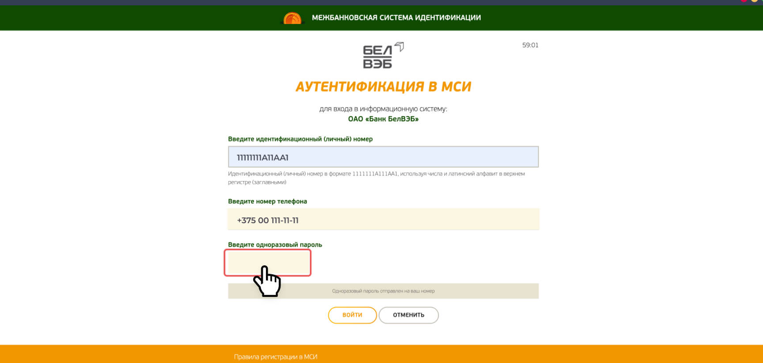Пользователю отображается окно регистрации:
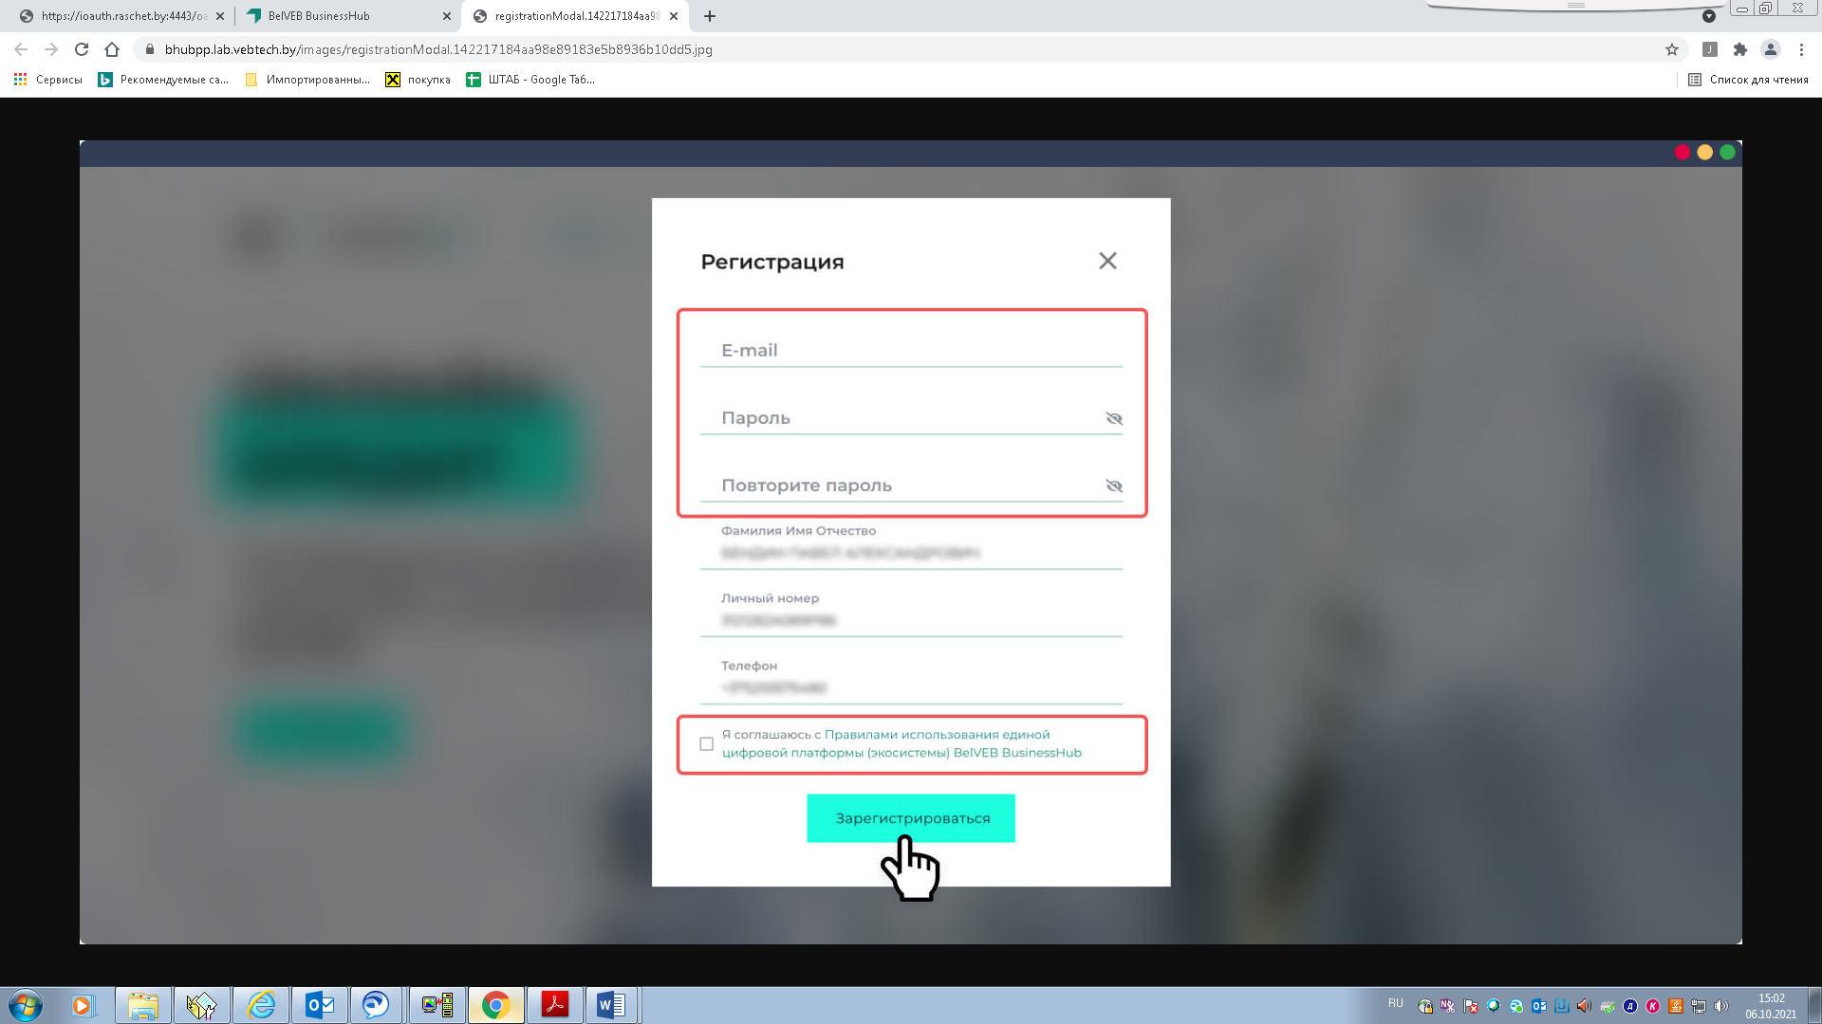
Поля «Имя», «Личный номер» и «Телефон» заполнены данными из МСИ.
Пользователь вводит e-mail, задает пароль, вводит подтверждение пароля (пароли должны совпадать), делает отметку о принятии условий передачи информации, нажимает кнопку «Войти».
На экране появляется уведомление об успешно пройденной регистрации: 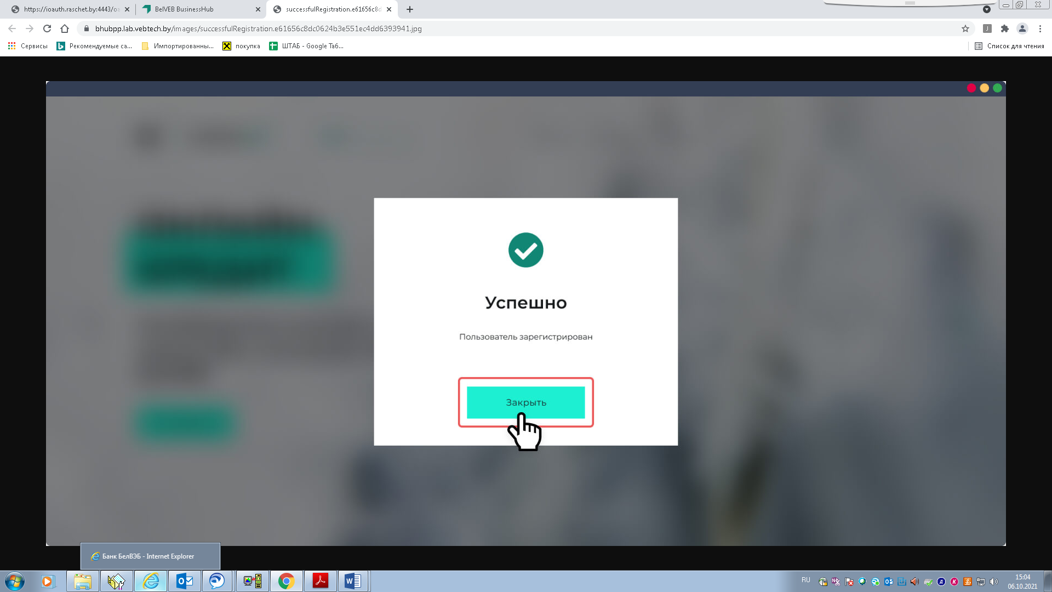
Пользователь зарегистрирован в Системе и находится личном кабинете физического лица.
2.Регистрация юридического лица/индивидуального предпринимателя.
Зарегистрировать ЮЛ/ИП в Системе имеет право руководитель данной организации (руководитель ЮЛ/ИП).
Пользователь - Руководитель ЮЛ/ИП - находится в своём личном кабинете, т.е. личном кабинете физического лица (дале – ЛК ФЛ).
Пользователь в правой верхней части страницы нажимает область активного пользователя (иконка и фамилия, инициалы):

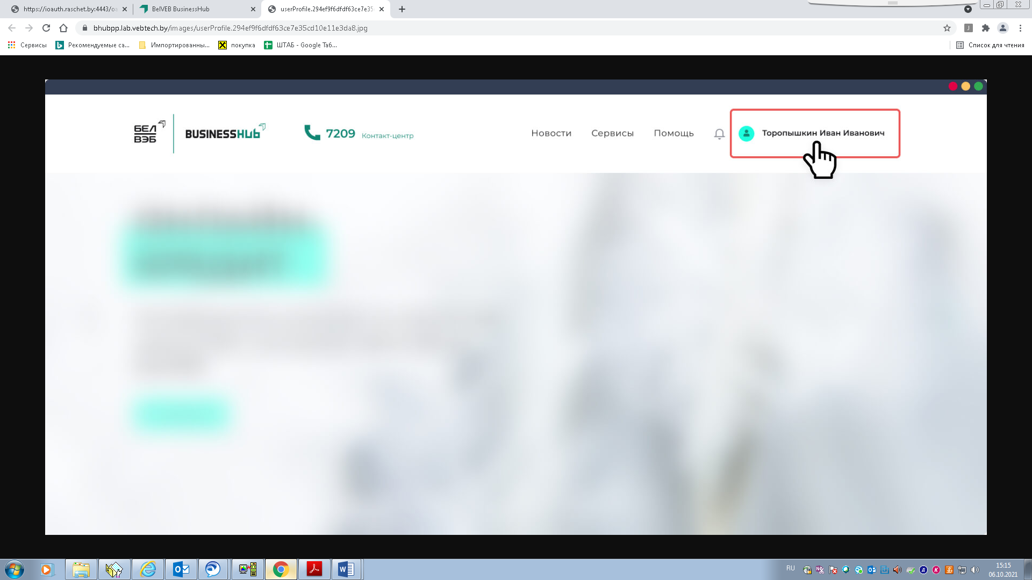
В раскрывшейся рабочей области Профиля Пользователь нажимает «Добавить юридическое лицо/ИП»:
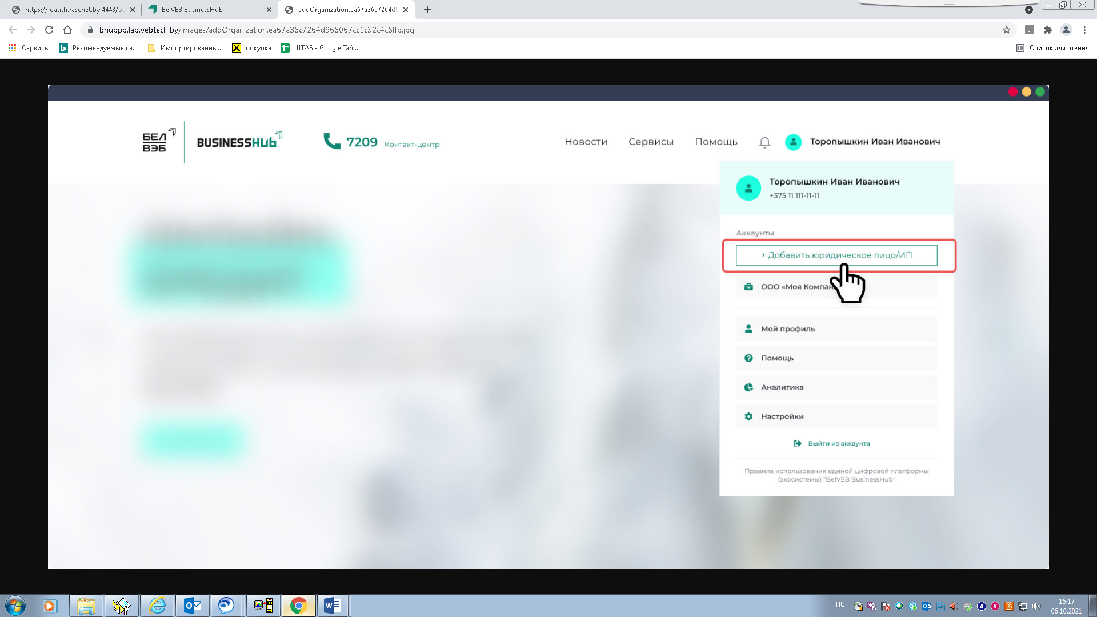
На экране появляется модальное окно:
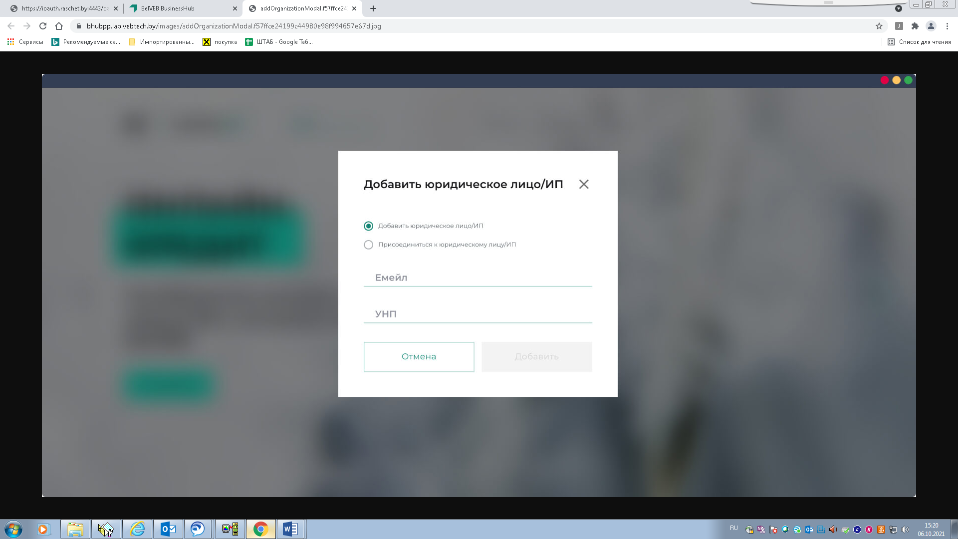
По умолчанию выбрано «Добавить организацию». Пользователь вводит e-mail своей организации и указывает УНП. Нажимает «Добавить».
Данные организации появляются в рабочей области Пользователя (в списке аккаунтов):
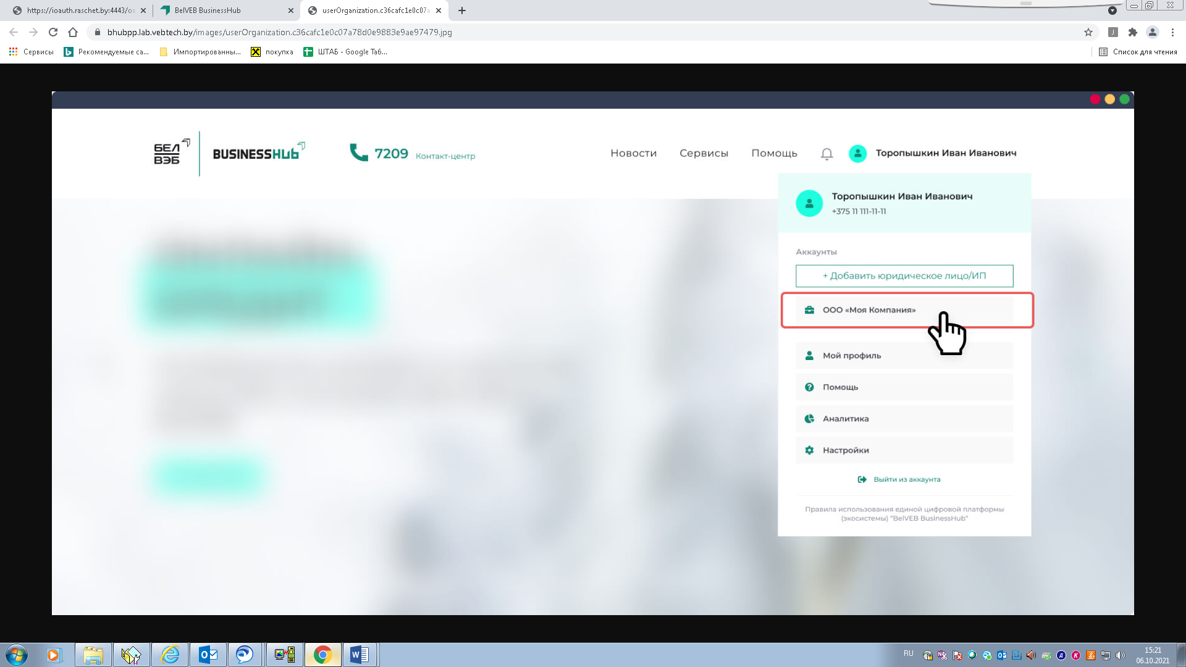

ЮЛ/ИП зарегистрировано в Системе. Пользователь ФЛ, добавивший ЮЛ/ИП в Систему, автоматически становится Администратором ЮЛ/ИП (АЮЛ/ИП).

3.Пользователь ФЛ может отправить запрос на присоединение к зарегистрированному в Системе ЮЛ/ИП в качестве сотрудника.
Для этого Пользователь ФЛ выбирает «Присоединиться к организации», вводит УНП и нажимает «Присоединиться»:

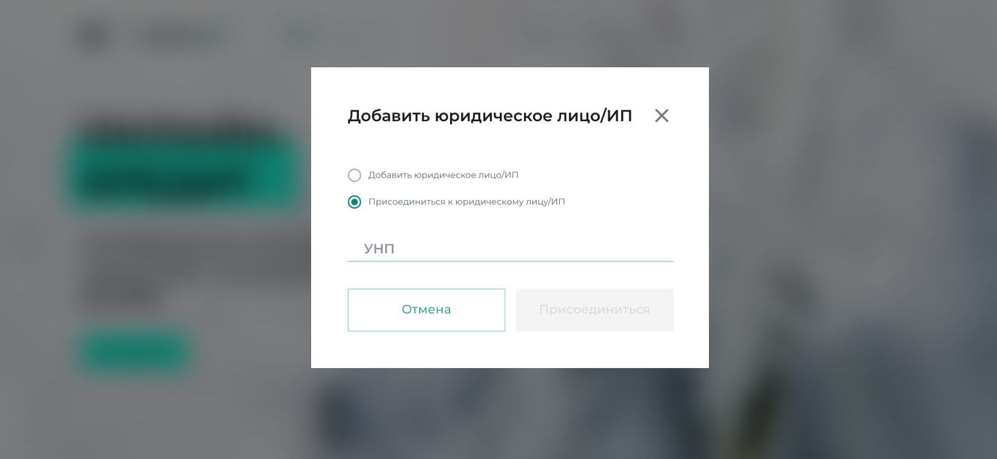

В результате происходит отправка запроса администратору юридического лица/индивидуального предпринимателя, Пользователь физическое лицо может увидеть организацию в списке аккаунтов в рабочей области профиля только после одобрения запроса на присоединение Администратором ЮЛ/ИП.
4.Вход зарегистрированного пользователя.

Для авторизации в Системе ранее зарегистрированного Пользователя физического лица:
В правой верхней части сайта Пользователь нажимает «Войти/Регистрация»:
В раскрывшемся окне входа Пользователь вводит логин и пароль и нажимает кнопку «Войти».
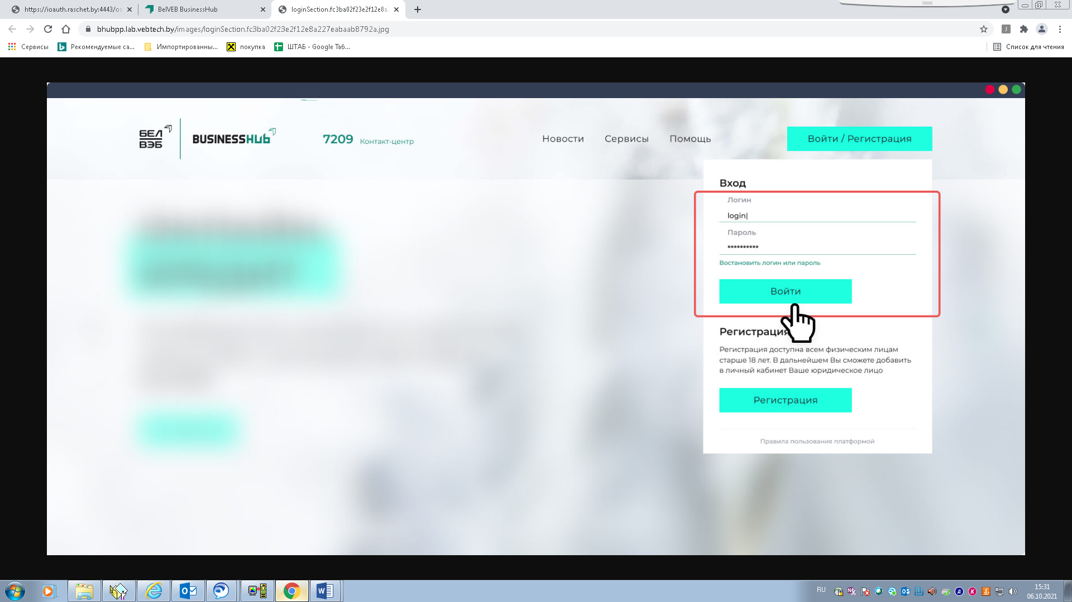
Пользователь в результате попадает в личный кабинет физического лица.
Для работы от имени юридического лица/Индивидуального предпринимателя, Пользователь раскрывает рабочую область Профиля Пользователя, где выбирает нужную организацию из списка аккаунтов:
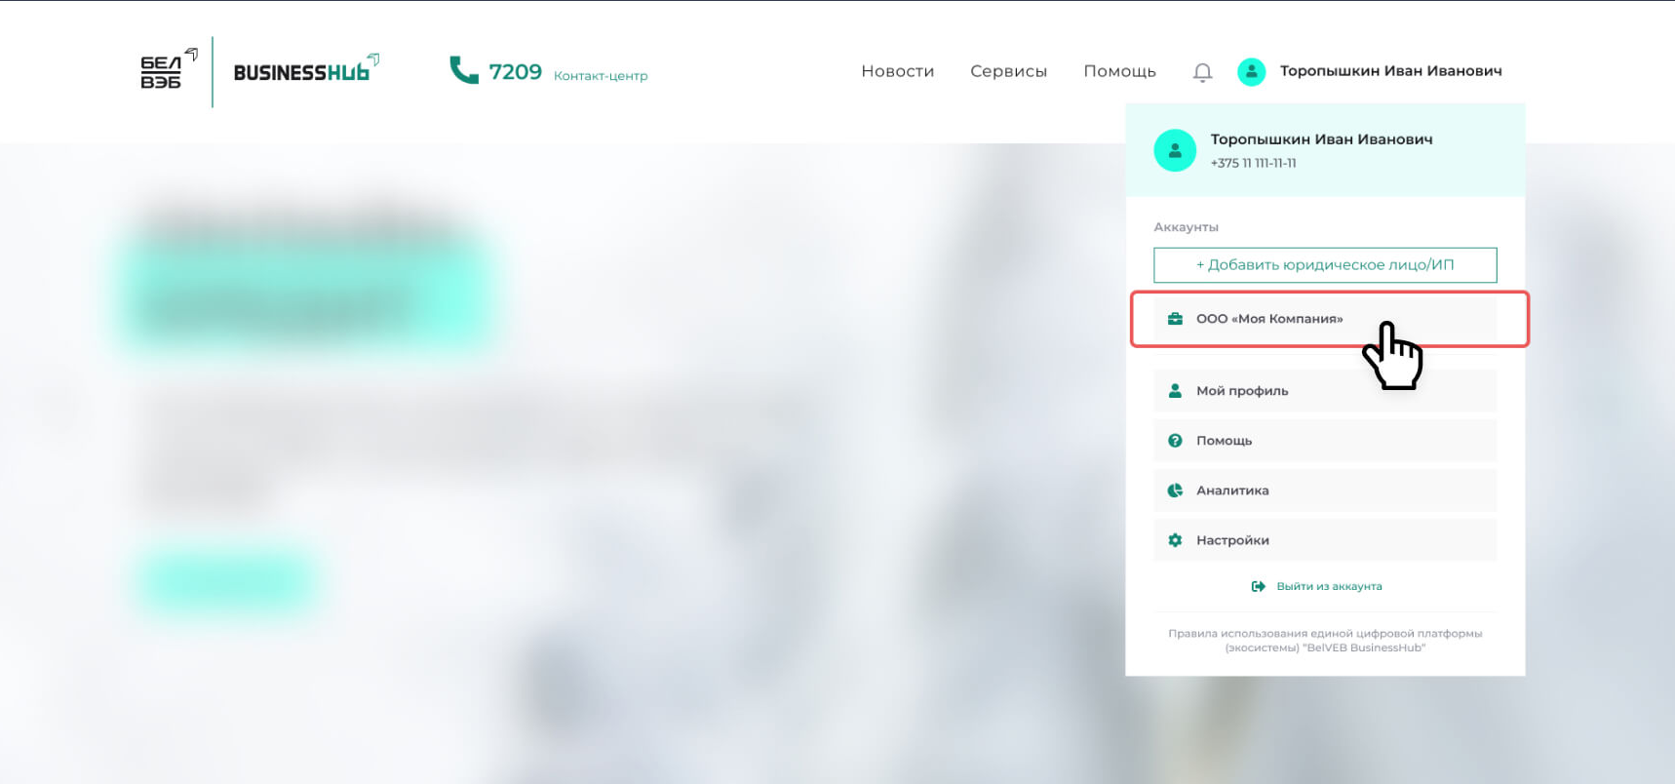В результате данного действия устанавливается связь Пользователя физического лица с юридическим лицом/индивидуальным предпринимателем и отображается в области активного пользователя в правой верхней части страницы, что даёт возможность физическому лицу выполнять определенные действия в Системе от имени данного юридического лица/индивидуального предпринимателя:
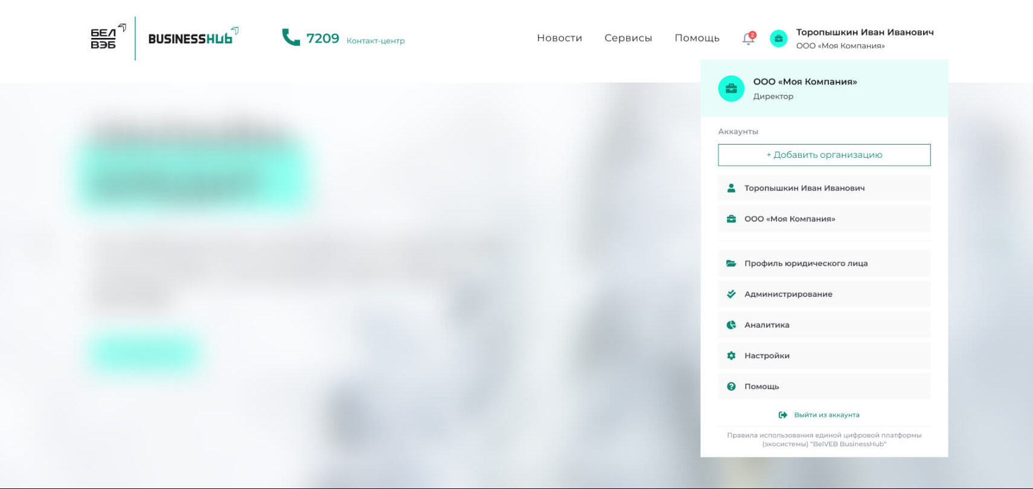
Система поддерживает возможность работы одного Пользователя физического лица от имени разных юридических лиц/индивидуальных предпринимателей – для смены юридического лица/индивидуального предпринимателя, от имени которого в данный момент действует Пользователь физическое лицо, требуется кликнуть по строке с наименованием данного юридического лица /индивидуального предпринимателя в списке аккаунтов рабочей области Профиля Пользователя.
Выбор аккаунта пользователя физического лица позволяет продолжить работу только от имени Пользователя физического лица без отнесения его к определенному юридическому лицу/индивидуальному предпринимателю.
Далее, находите раздел:

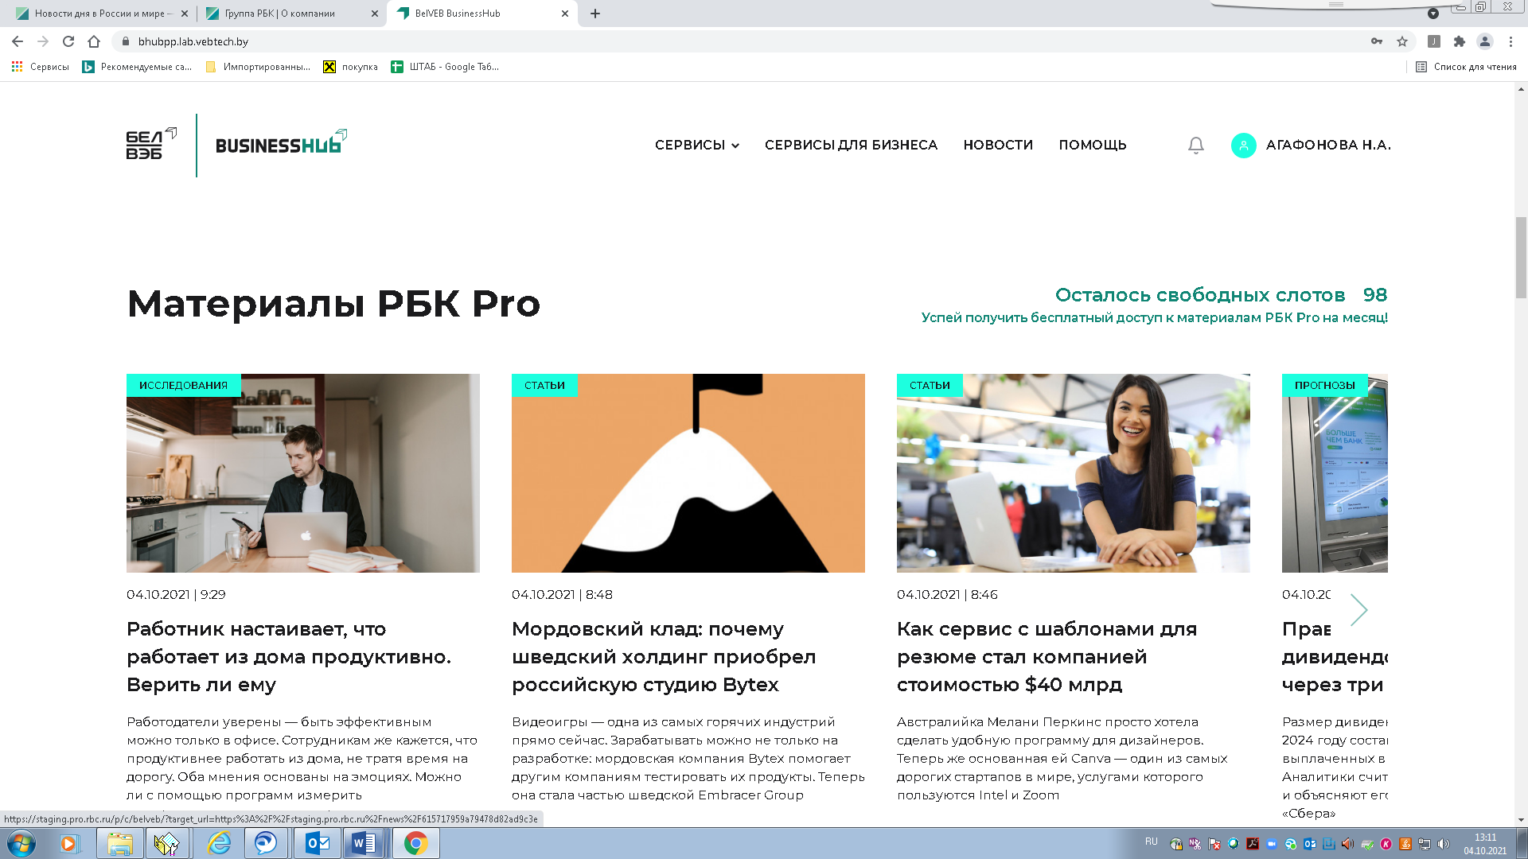

Для получения доступа к порталу РБК Pro выбираем любую статью:
Нажимаете на стрелку в поле «Авторизуйтесь чтобы читать…». Далее необходимо выполнить подтверждение своих данных в раскрывшемся окне:

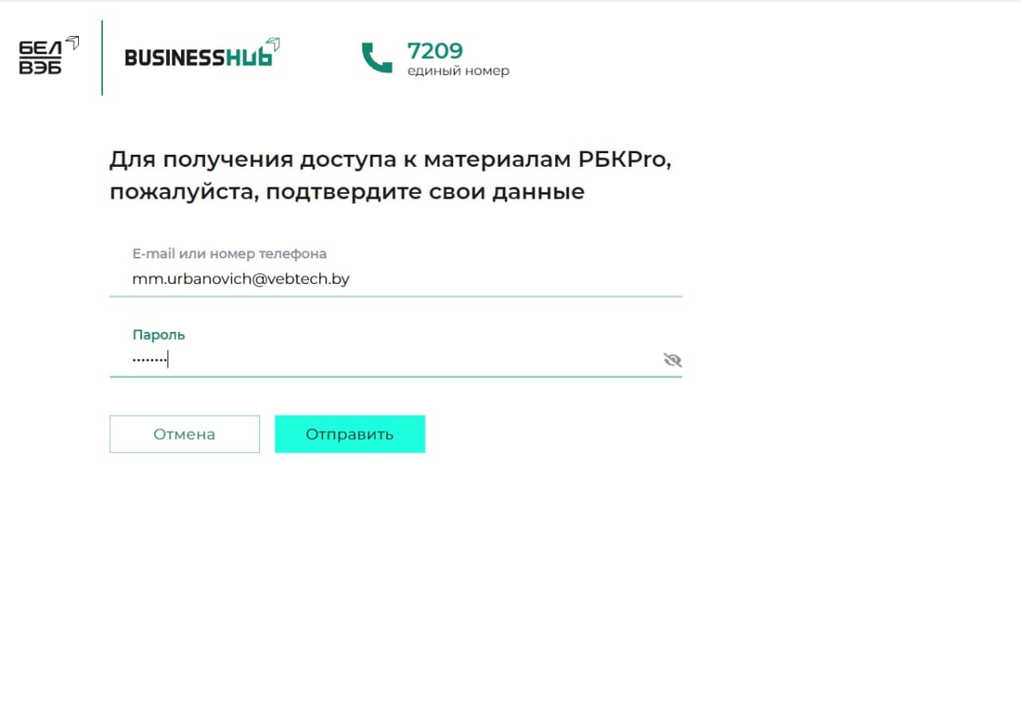

После чего в отдельной вкладке появляется доступ к материалам:
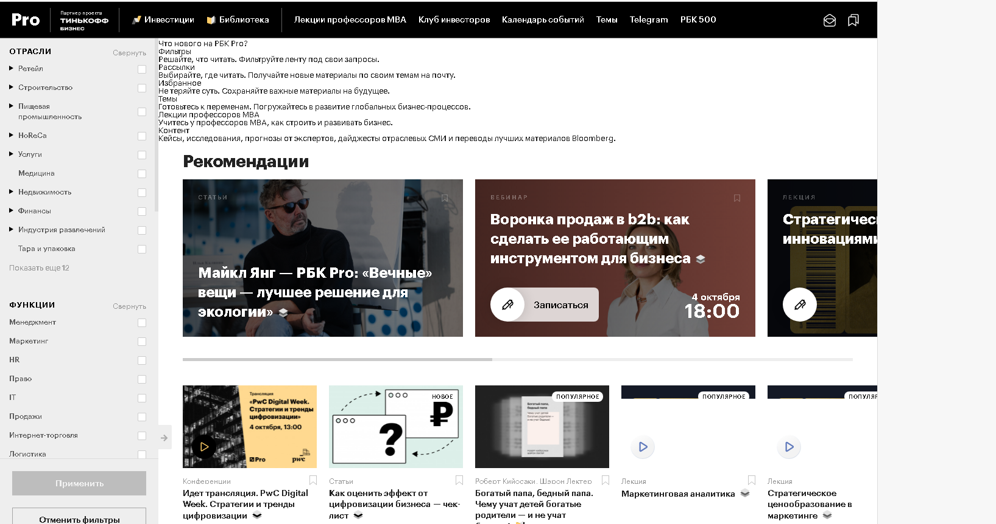

Более подробную информацию можно получить в контакт-центре Банка БелВЭБ по телефонам: + 375 (17) 209 – 29 - 49, 7209 – А1, МТС, Life.».

